江汉大学2016年招聘网上报名须知
1．登录招聘系统，查看招聘职位信息，注册个人信息。
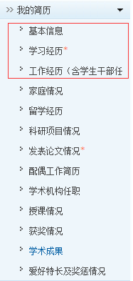
2．填写简历时请注意：基本信息、学习经历、工作经历必须填写。应聘教师岗位，请务必完善个人科研、论文情况。应聘辅导员岗位请务必在工作经历中填写主要学生干部任职经历、爱好特长及奖惩情况。其他应届毕业生在工作经历一栏可以填写实习经历。

3．附件中，个人登记照、身份证、学历学位证书（应届毕业生可以上传前一学历阶段的毕业证、学位证、现学历阶段学生证）必须上传；
科研论文(近3年发表)应聘教师岗位者必须上传；
英语及计算机等级证书招聘计划备注栏中有要求的必须上传；
中共党员证明及学生干部任职证明应聘辅导员者必须上传（党员证明需要组织部门加盖公章，学生干部任职经历需要聘书或校、院、系出具的任职证明）。
4．简历提交成功后，应聘者可以在用户控制——简历状态栏查询自己的简历状况。在学校未审核之前，可以“收回”进行修改。学校审核通过后，将不能修改。
5．应聘人员填写的内容应无虚假、不实、夸大之处，如有虚报和瞒报，一经查实，学校将取消应聘资格。

